**Análise do formulário:**

Com um total de 53 respostas, este formulário obteve uma noção geral sobre a opinião dos futuros clientes.

Na primeira parte procurámos recolher informação relativa à idade, quantidade de vezes que costuma viajar, destinos de viagem, atividades turísticas favoritas, ao modo que costumam usar para planear as viagens e à quantidade de comentários online que escreve.

Na segunda parte, constam perguntas mais específicas sobre a aplicação.

**Lista de perguntas por parte:**

SOBRE SI:

1. Idade
2. Costuma viajar?
3. Para onde costuma viajar?
4. Que tipo de atividades turísticas gosta mais?
5. Qual é o principal meio que utiliza para planear as suas viagens?
6. Costuma deixar comentários e avaliações online?

SOBRE A APLICAÇÃO:

1. Opinião geral sobre a aplicação
2. Quão útil seria esta aplicação no planeamento das suas viagens?
3. Qual é a função da aplicação que mais desperta o seu interesse?
4. Que tipo de destino espera encontrar na app?
5. Que tipo de funções mais valoriza numa app de viagem?
6. Que tipo de informações históricas e culturais sobre os destinos espera encontrar?
7. Dado as opções fornecidas pela aplicação prefere criar e personalizar o seu itinerário, utilizar itinerários sugeridos, utilizar itinerários sugeridos alterados por si?
8. Gostaria da inclusão de recursos de segurança? Como por exemplo, contacto da polícia local, número de emergência do país, regulamentos e medidas de segurança local.
9. Se encontrasse um destino pouco conhecido, estaria disposto a partilhá-lo através da aplicação?
10. Qual a sua opinião sobre esta frase? "Esta aplicação será útil na promoção do turismo em Portugal e apoiar comércios de pequena dimensão"
11. Estaria disposto a pagar a versão paga?
12. Além das ofertas mencionadas, existe algum recurso adicional que gostaria de ver nesta aplicação?
13. Recomendaria esta aplicação?

**Análise das respostas:**

SOBRE SI:

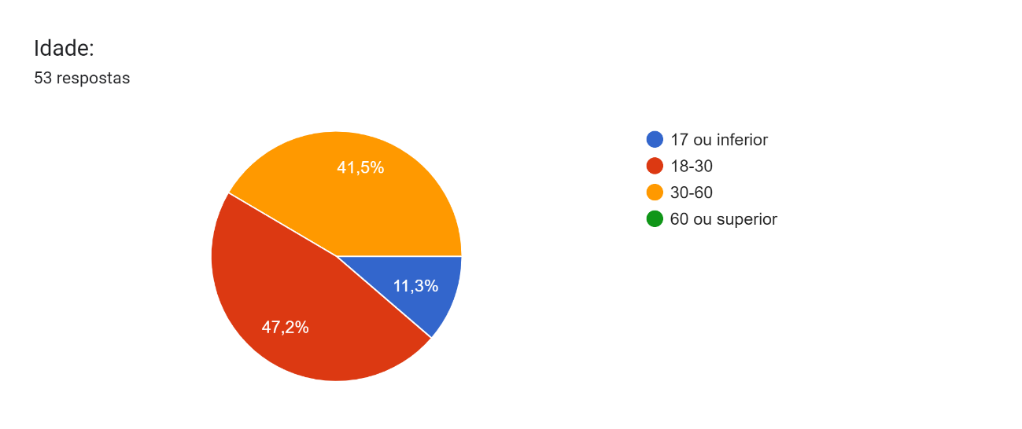

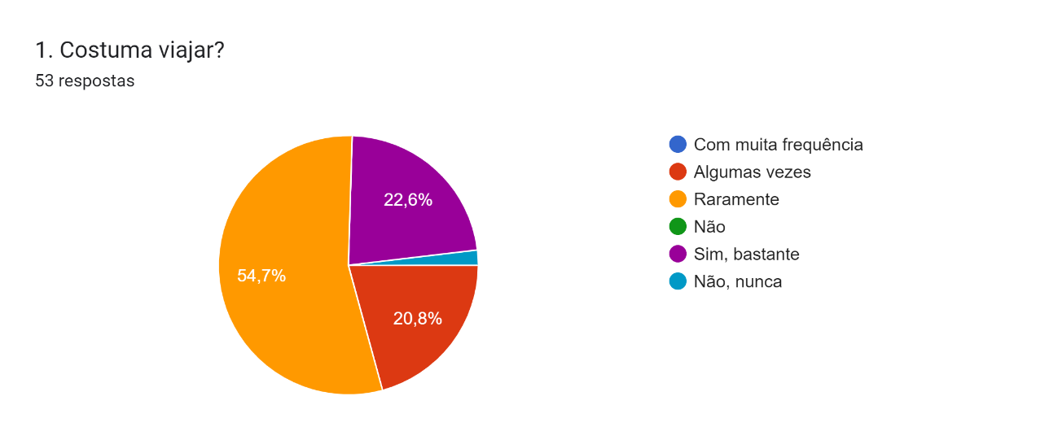

*conclusão*

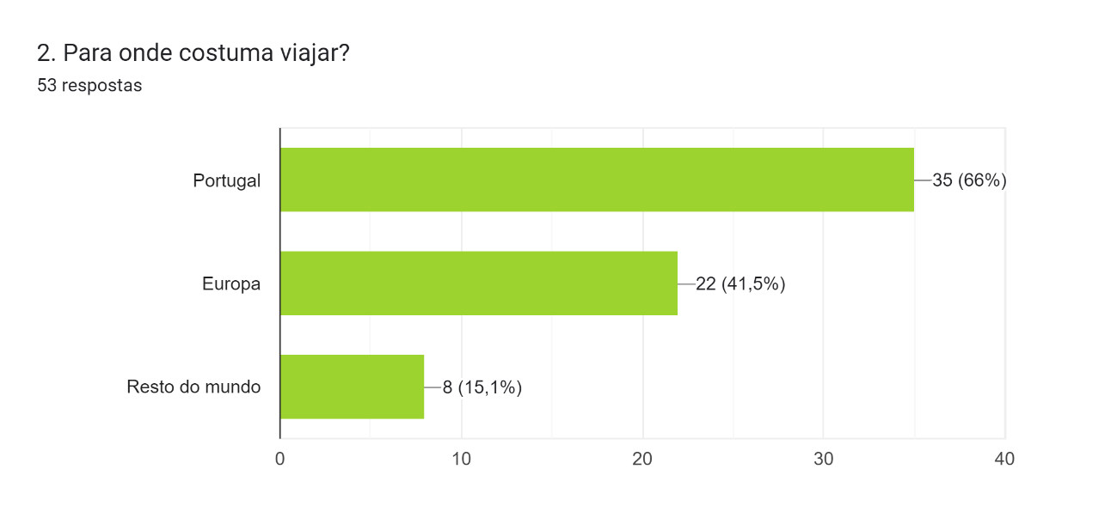

*conclusão*

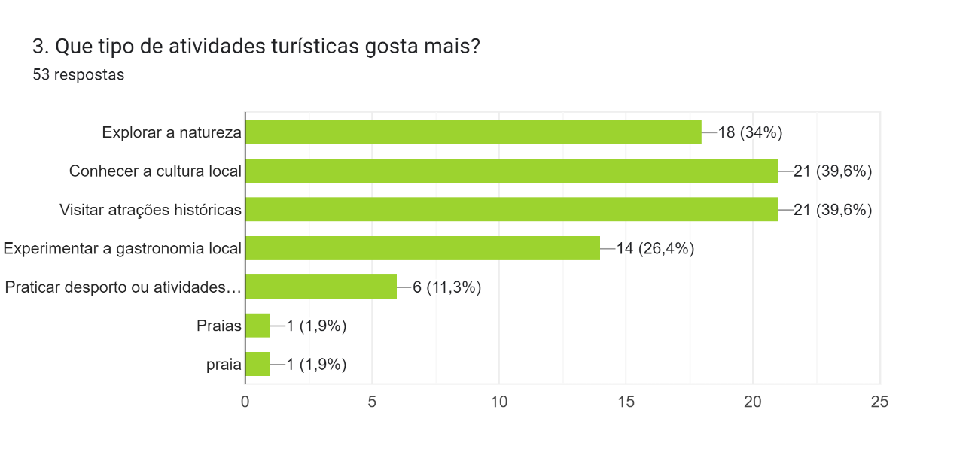

*conclusão*

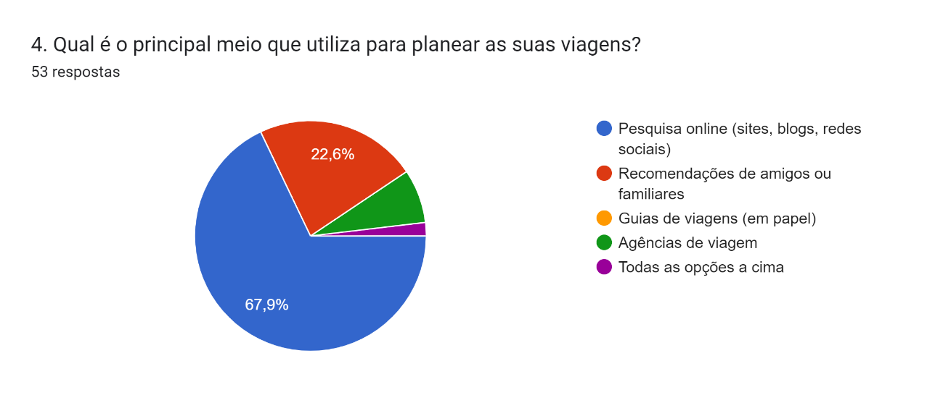

*conclusão*

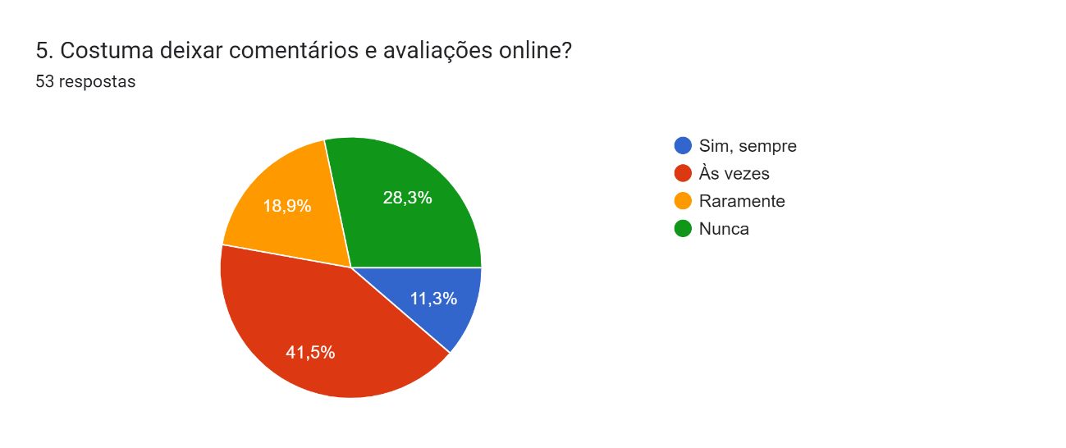

*conclusão*

SOBRE A APLICAÇÃO:

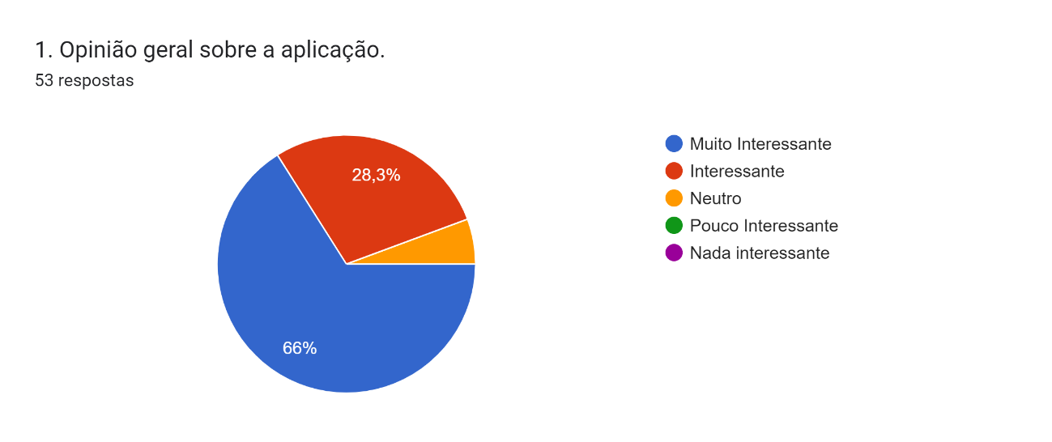

*conclusão*

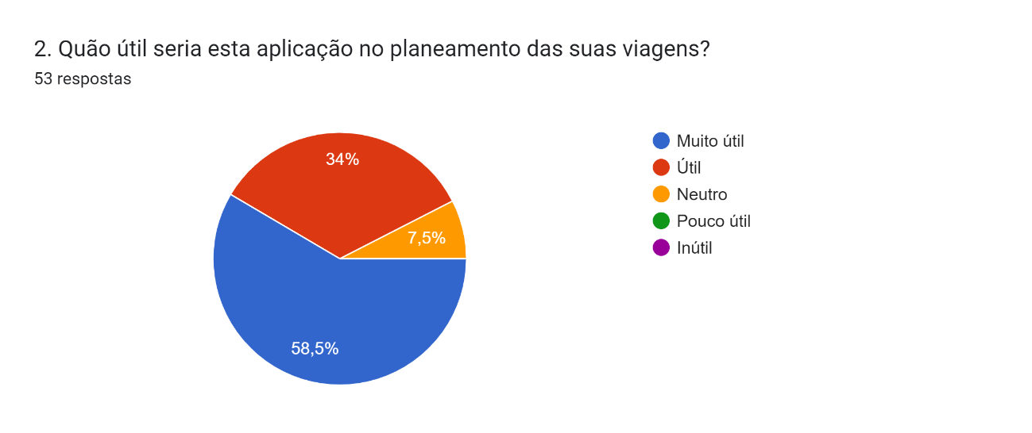

*conclusão*

Gráfico de respostas do Forms. Título da pergunta: 3. Qual é a função da aplicação que mais desperta o seu interesse?
Escolha todas as opções que são do seu interesse.. Número de respostas: 53 respostas.

*conclusão*

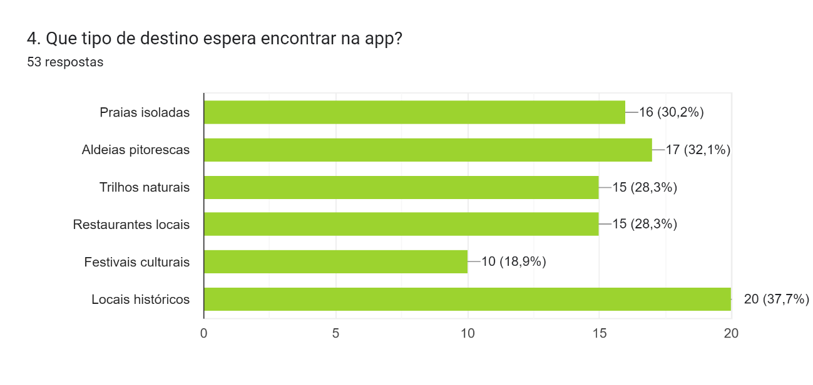

*conclusão*

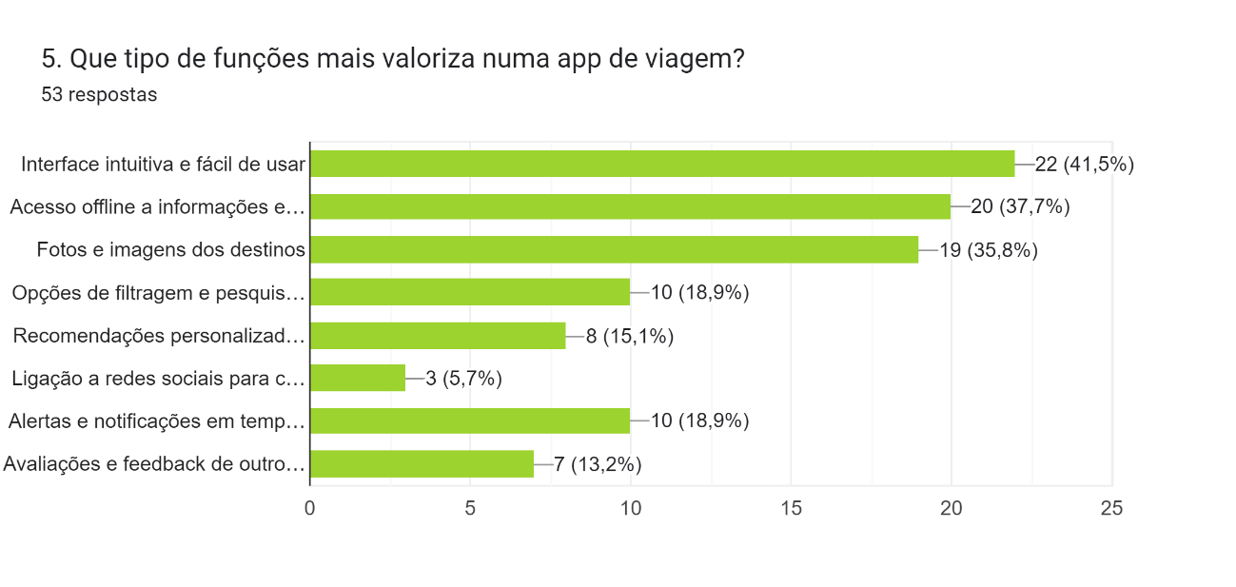

*conclusão*

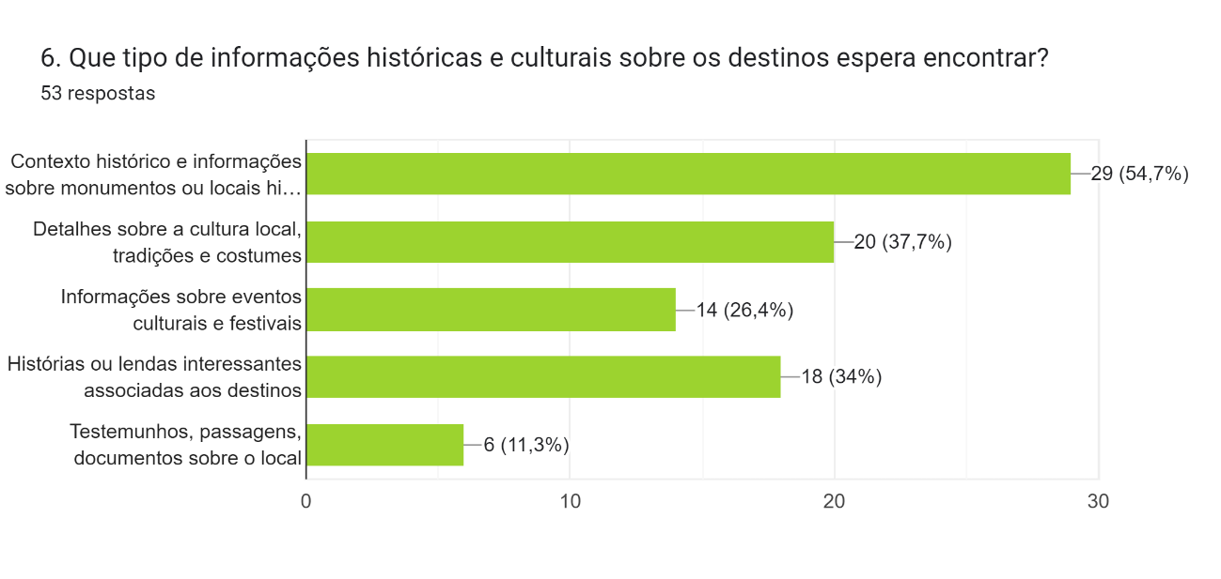

*conclusão*

*conclusão*

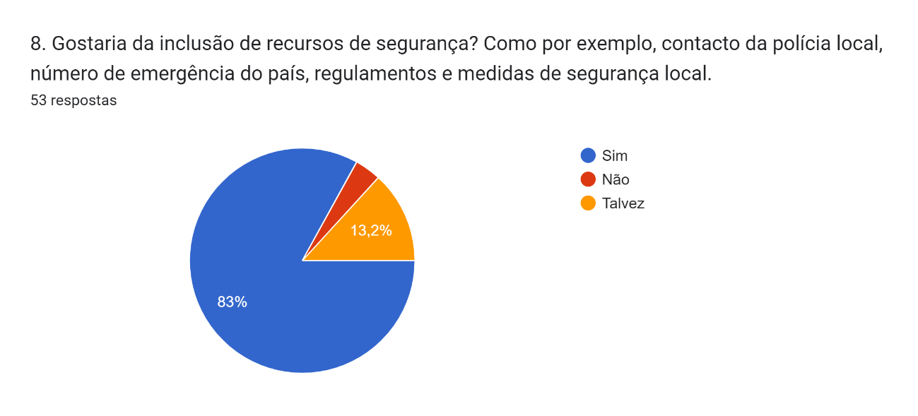

*conclusão*

*conclusão*

Gráfico de respostas do Forms. Título da pergunta: 10. Qual a sua opinião sobre esta frase?
"Esta aplicação será útil na promoção do turismo em Portugal e apoiar comércios de pequena dimensão". Número de respostas: 53 respostas.

*conclusão*

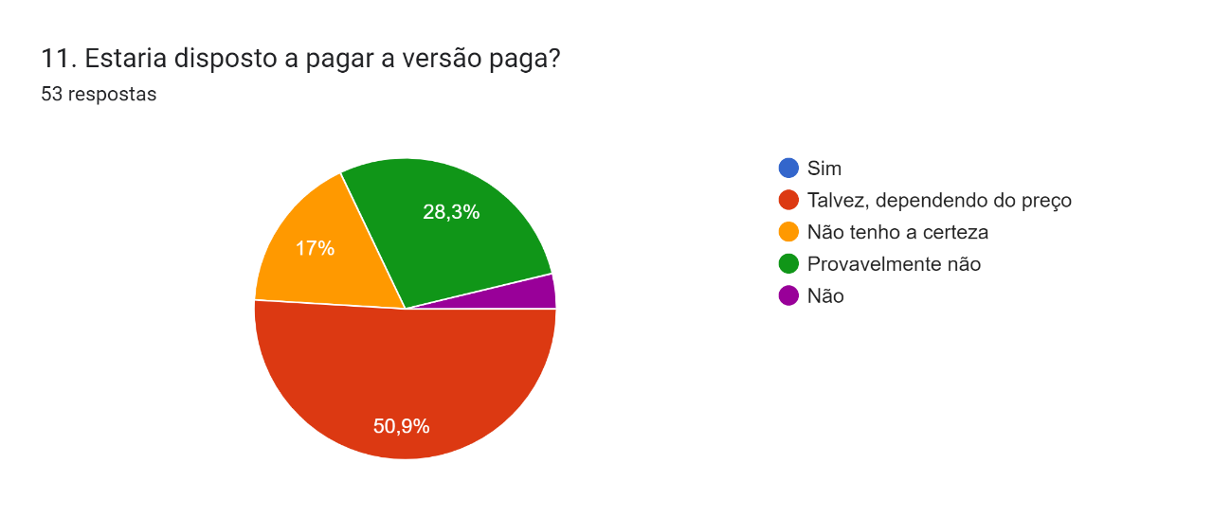

*conclusão*

12.

*conclusão*

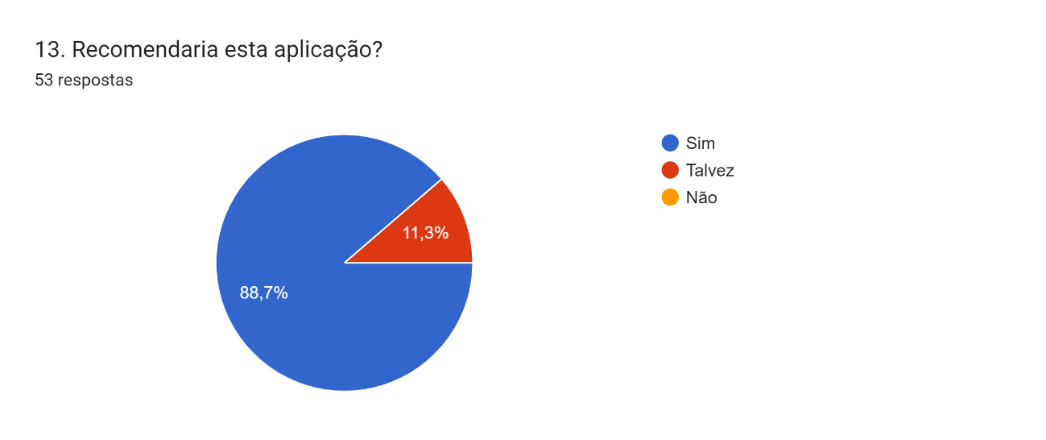

*conclusão*